液位 |  | 型号 | 连接 | 控制 | 显示 | 输出信号 | 现场测量 | 最大压力 | 最大温度 | 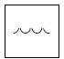  水 | 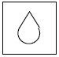  油 | 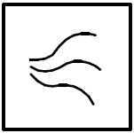  气体/空气 | 腐蚀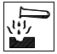 | 杂项
浮子 | 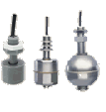 | NM-..HP | 塑料公螺纹 |  |  |  |  | 5 | 60
浮子 |  | NM-..HK | 不锈钢公螺纹 |  |  |  |  | 15 | 105
浮子 | 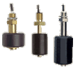 | NMS-..HK | 不锈钢公螺纹 |  |  |  |  | 40 | 105
浮子 |  |  | 不锈钢公螺纹 |  |  |  |  | 12 | 105
浮子 | 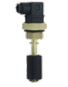 | SB-..HM | 黄铜公螺纹 |  |  |  |  | 12 | 105
浮子 | 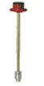 | NR | 铝法兰 |  |  |  |  | 15 | 100 |  |  |  |  | 1-4开关
浮子 |  |  | 不锈钢公螺纹 |  |  |  |  | 15 | 100 |  |  |  |  | 1-4开关
浮子 | 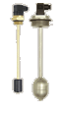 | LC | 黄铜公螺纹 |  |  |  |  | 20 | 105
浮子 |  |  | 不锈钢公螺纹 |  |  |  |  | 40 | 105
浮子 | 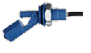 | RW-..HK | 不锈钢公螺纹 |  |  |  |  | 6 | 200
浮子 |  | RWI-..PP | 塑料公螺纹 |  |  |  |  | 6 | 80
浮子 |  | RWI-..PV | 塑料公螺纹 |  |  |  |  | 6 | 130
浮子 | 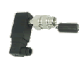 | MW3/NW3 | 黄铜公螺纹 |  |  |  |  | 25 | 110
浮子 |  |  | 不锈钢公螺纹 |  |  |  |  | 10 | 110
浮子 | 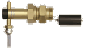 | NW1 | 黄铜公螺纹 |  |  |  |  | 25 | 110 |  |  |  |  | 
浮子 |  |  | 不锈钢公螺纹 |  |  |  |  | 10 | 110
浮子 | 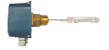 | CWE | 黄铜公螺纹 |  |  |  |  | 11 | 120
浮子 | 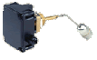 | MWI | 黄铜公螺纹 |  |  |  |  | 15 | 180
浮子 |  |  | 不锈钢公螺纹 |  |  |  |  | 15 | 180
浮子 | 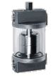 | NG | 铝母螺纹 |  |  |  |  | 8 | 75
可视玻璃 | 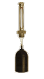 | NBS | 黄铜公螺纹 |  |  |  |  |  | 50
可视玻璃 | 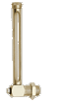 | NA | 黄铜公螺纹 |  |  |  |  |  | 80
可视玻璃 |  | NB | 黄铜公螺纹 |  |  |  |  |  | 80
可视玻璃 | 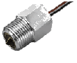 | NL | 钢公螺纹 |  |  |  |  |  | 100
可视玻璃 |  |  | 不锈钢公螺纹 |  |  |  |  |  | 100

